Муниципальное бюджетное дошкольное образовательное учреждение детский сад комбинированного вида №7 с.Кухаривка муниципального образования Ейский раойн
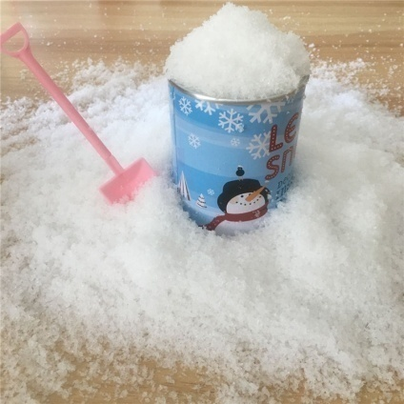

Исследовательская работа
«Искусственный снег»

Конкурс: «Я–исследователь»
Секция : «Естествознание (неживая природа)»
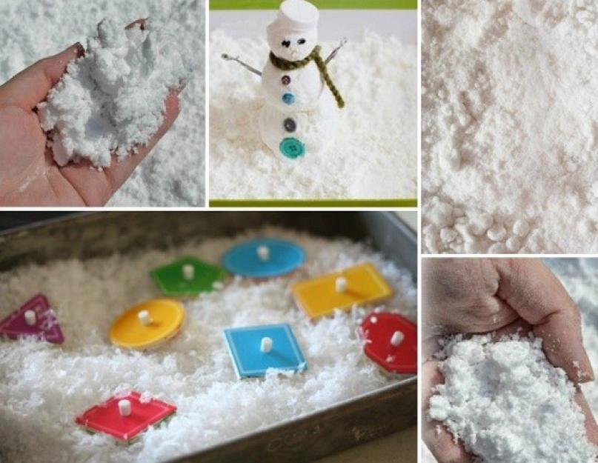
Автор: Кобзев Руслан, 6лет
Руководитель работы : Ивченко Наталья Анатольевна, воспитатель

-2022 год-
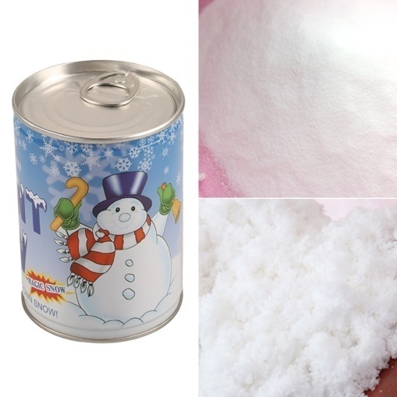
Содержание:
Введение……………………………………..…………………………………...... 3
I. Основная часть……………………….……………………………………........ 4
1.1.Теоретическая часть…………………………………………..………………... 4
II. Практическая часть……………………………………………………….… 10
2.1Эксперимент№1………………………………………………………………... 9
2.2Эксперимент№2………………………………………………………………. 10
2.3Эксперимент№3………………………………………………………………. 10
III. Заключительная часть……………………………………………………….11
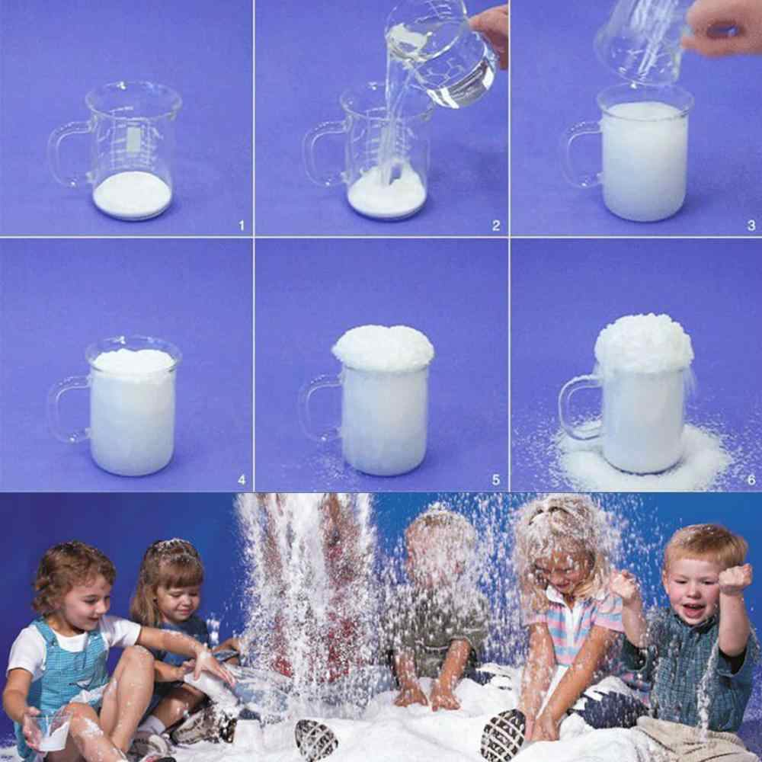
Библиографический список………………………………………..………….... 12
Приложения…………………………………………………………………….….13

Введение:
Мотив: Мне очень нравится зима. Люблю новогодние праздники, зимние забавы. Люблю кататься на коньках, санках, лепить снеговика. Зима в нашем крае неснежная. Редко выпадет хорошая погода для игр на улице со снегом.
Наталья Анатольевна предложила сделать снег, который не будет таять в тепле, на ощупь будет теплый и при этом выглядеть как настоящий снег. Мне стало интересно, из чего и как мы его получим. И я с радостью и интересом согласился получить снег, который не тает в тепле.
Актуальность:(от руководителя)
- Предо мной однажды встала проблема: как вместе с детьми в группе сделать объемные фигуры из снега. Ведь в наших условиях липкий снег – явление редкое и показать липкость снега, как свойство – очень сложно.
Пробовала снег занести в помещение во-первых он быстро тает, а вторых он холодный, дети могут заболеть.
- Поэтому вместе с детьми решили попробовать сделать искусственный снег, который теплый и не тает. А поделки из него хорошо хранятся и держат форму.
Актуальность: (от юного исследователя)
Я не знал, что есть снег, который можно сделать самим и играть с ним в теплом помещении, не боясь что он растает.
Цель: узнать способы получения искусственного снега и самим получить его.
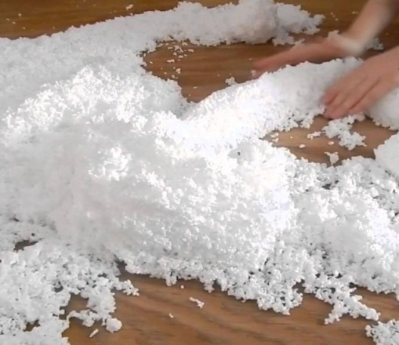
Гипотеза: Предположим, что искусственный снег можно получить в обычных условиях используя обычные продукты, которые есть дома и в магазине.

Задачи исследования:
-Узнать, способы получения искусственного снега,
- Выяснить, какие продукты для этого нужны,
- Узнать, где можно приобрести все необходимое,
- Попробовать самим получить искусственный снег.

Методы исследования:
- подумать, что я знаю об искусственном снеге,
- спросить у взрослых как его получить,
- получить информацию из Интернета о искусственном снеге и способах его получения,
- получить искусственный снег разными способами,
- игры с искусственным снегом.
Объект исследования: искусственный снег.
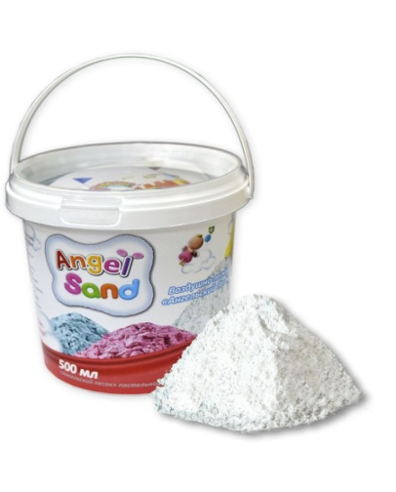
Предмет исследования: получение искусственного снега.
Использование его в играх, а также как украшение новогодних поделок.

1.Основная часть:
1.1.Что такое искусственный снег?

Подумал сам и спросил у взрослых
Я вместе с мамой, и с помощью воспитателя Натальи Анатольевны, нашёл информацию об искусственном снеге
в Интернете и в книге простые опыты для дошколят. И что я теперь знаю об искусственном снеге?
Искусственный снег - это белая рыхлая масса, которая выглядит как настоящий снег. Он теплый и не тает. Из такого снега легко лепить снежные комки и разные фигуры. Его долгое время можно хранить в мешочке и он не потеряет свои свойства. Его используют как в играх так и при украшении помещений. Такой снег не опасен для здоровья.
Вывод: Узнав от взрослых, что искусственный снег существует и его можно получить разными способами, мне стало ещё интереснее и я захотел его получить сам.
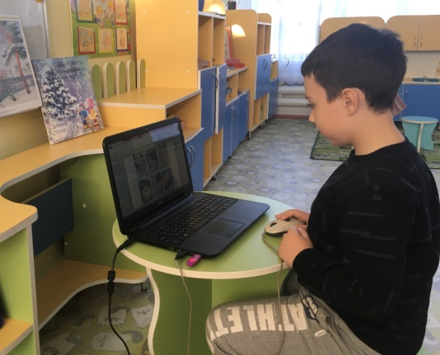
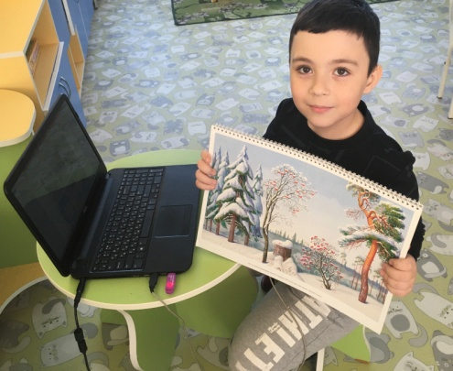
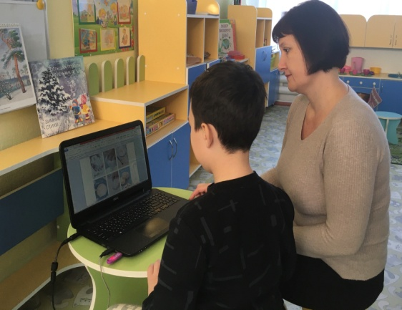

Как его получить?
В Интернете и в книгах мы нашли много способов получения такого снега.
- Из разных источников, мы узнали, что есть много способов получения искусственного снега. Выбрали три самых простых способа. Продукты в них обычные и не дорогие. Половина продуктов у нас была дома, чего не хватает купили в магазине.
Вывод: Искусственный снег существует. О том как его можно получить много написано в разных источниках:
Интернет, книги. Есть много способов получения такого снега, от простых до сложных. Мы выбрали простые и доступные способы.
Где можно использовать?
- Искусственный снег можно использовать в экспериментальной деятельности. Проводить всевозможные с ним опыты.
- Можно с ним играть, делать разные фигуры, применять как украшение.
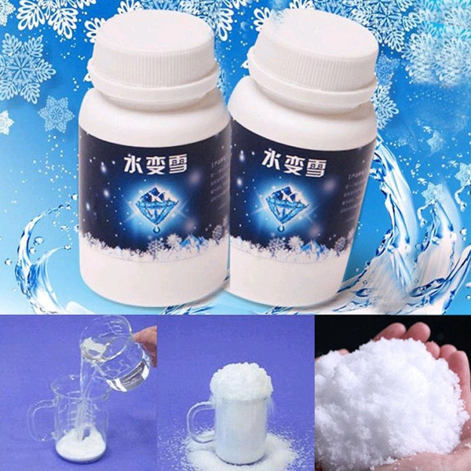
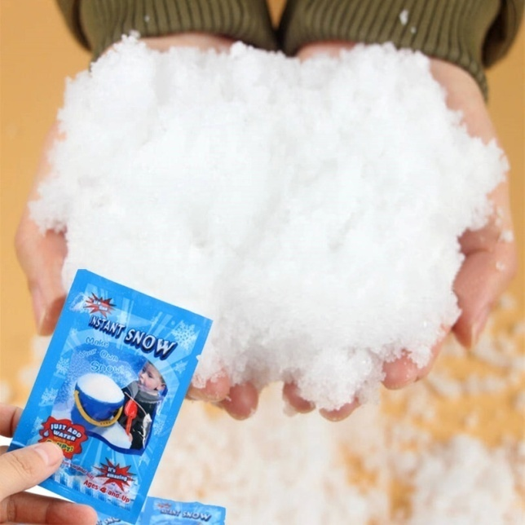

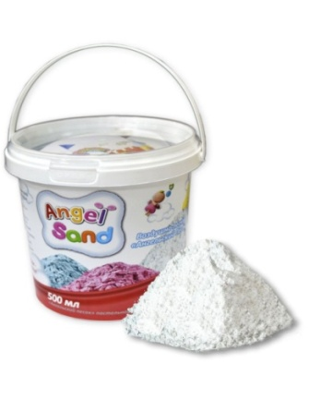
2. Практическая часть
Какие бывают способы получения искусственного снега.
2.1Эксперимент№1. (приложение №1)
- Итак, я вам покажу сегодня несколько способов.
- Способ первый: нам понадобится полтюбика крема для бритья, крахмал 4 ложки.
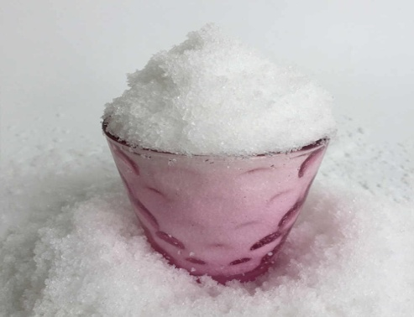
В миску выдавливаем из тюбика крем и добавляем крахмал. Нам нужно чтобы получилась рассыпчатая масса, которую можно собрать в комок.
– А чтобы наш снег искрился, добавлю щепотку блесток.
- Как здорово с таким снегом играться, лепить снежки, снеговиков!

2.2.Эксперимент№2. (приложение №2)
Для этого понадобятся: пена для бритья и пищевая сода 1 стакан.
Пеной д/бритья наполняем чашку на половину. Флакон нужно держать вертикально (стоя). Затем постепенно, всыпаем пищевую соду, примерно стакан. И перемешиваем до тех пор, пока снег наш не станет рассыпчатым.
2.3.Эксперимент№3. (приложение №3)

Для третьего способа нам понадобится: пищевая сода и жидкое мыло. Мыло выбирать лучше белого цвета.
- Берем меньше трети стакана жидкого мыла, выливаем его в чашку и постепенно досыпаем в чашку соду – 6 ложек, тщательно размешивая, доводя до однородной рыхлой массы.
Заключительная часть:

Вывод: способов получения искусственного снега много, мы выбрали три самых простых способа. Продукты для этого можно найти дома и в магазине.

Результат: Снежные массы получились и напоминают внешним видом и на ощупь настоящий снег.

Вывод: Искусственный снег можно получить в простых условиях и из простых продуктов. Им можно играть и украшать новогодние поделки. Он не тает. Хорошо хранится в целлофановом мешочке, при обычной температуре,а после высыхания некоторое время держит форму.
С помощью искусственного снега можно показать липкость снега как свойство. Легко получить, удобно использовать и хранить.

Библиографический список:
А.И.Шапиро, Первая научная лаборатория. Опыты, эксперименты, фокусы и беседы с дошкольниками.
- М.:ТЦ Сфера; СПб.: Образовательные проекты, 2016.
Н.А. Модель, Химия на кухне.
Исследовательская деятельность детей.- М.: ТЦ Сфера, 2017.- 128с.
Интернет-ресурсы: http://naukaveselo.ru/nauka-dlya-detey
http://www.ski.ru
http://www.topsnow.ru
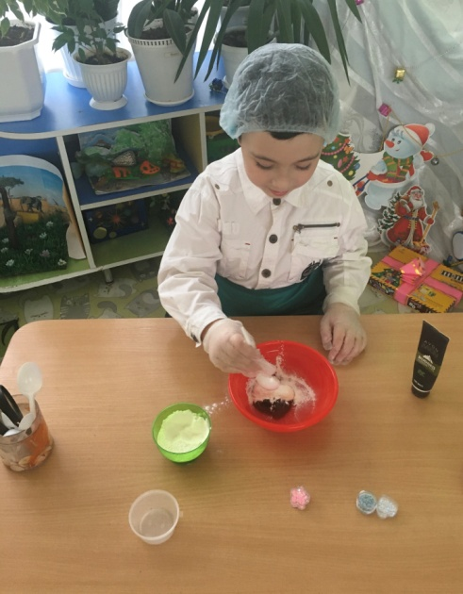
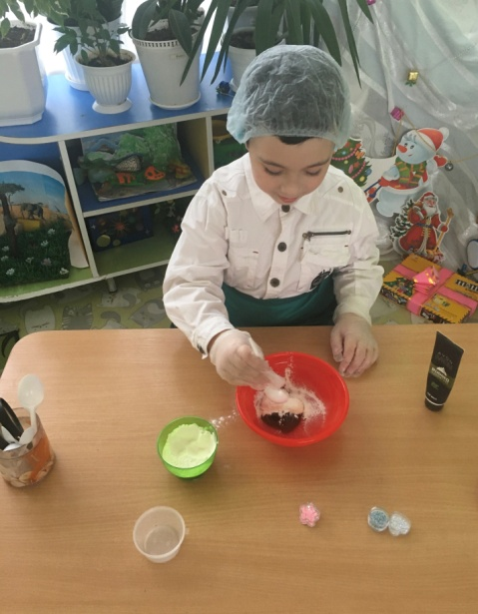
Приложения:
Приложение1. Эксперимент№1. Исскуственный снег из крема для бритья и крахмала. (Приложение№1).

Я использовал:
1. Полтюбика крема для бритья
2.Крахмал 4 ложки
Ход эксперимента:
В миску выдавливаем из тюбика крем и добавляем крахмал. А чтобы наш снег искрился, добавлю щепотку блесток.
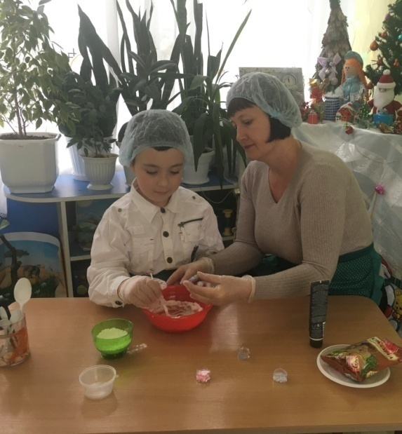
Все тщательно перемешали.
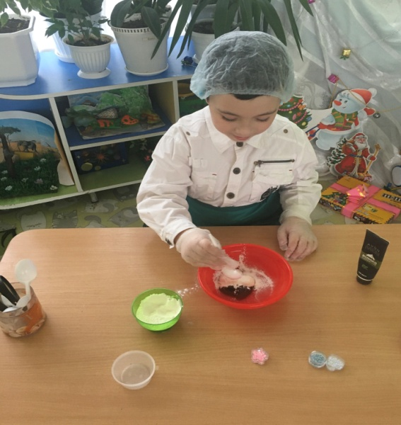
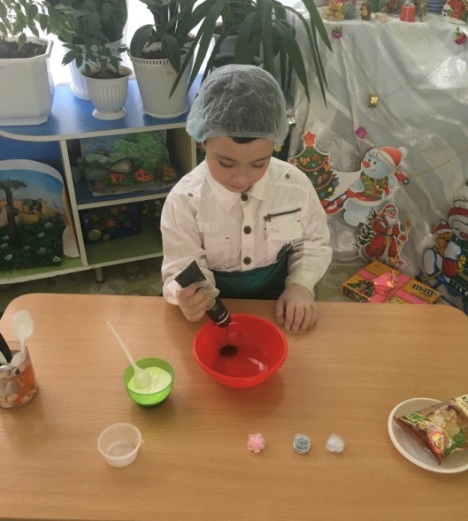

Результат: Получилась рассыпчатая масса, которую можно собрать в комок.
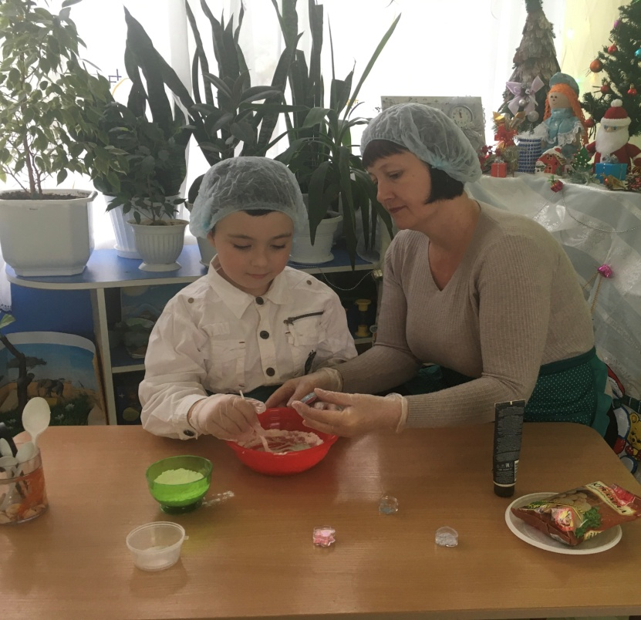

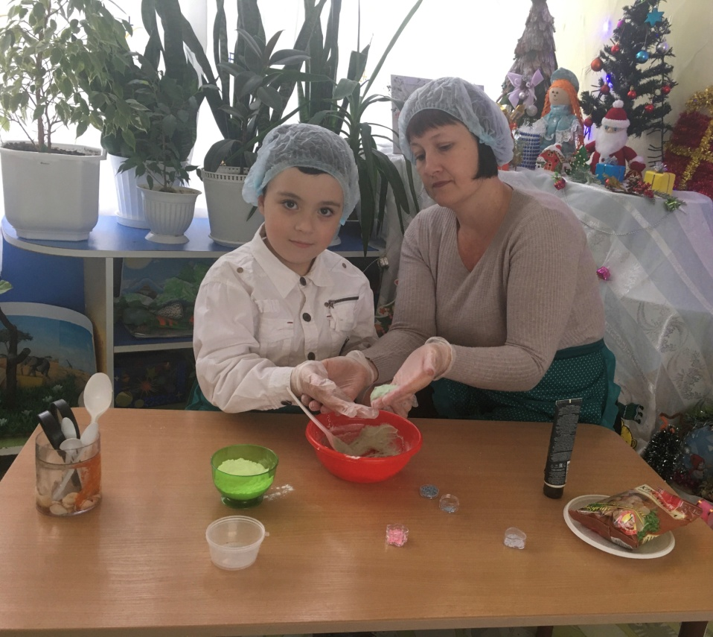

Приложение2 .Эксперимент№2. Исскуственный снег из пены для бритья и соды. (Приложение№2).

Я использовал:
1. Пена для бритья
2.Пищевая сода 1 стакан
Ход эксперимента: Пеной д/бритья наполняем чашку на половину. Флакон нужно держать вертикально (стоя).
Затем постепенно, всыпаем пищевую соду, примерно стакан. И перемешиваем до тех пор, пока снег наш не станет рассыпчатым.
Результат: У нас получилась очень приятная масса снега, из которой можно будет лепить фигурки.
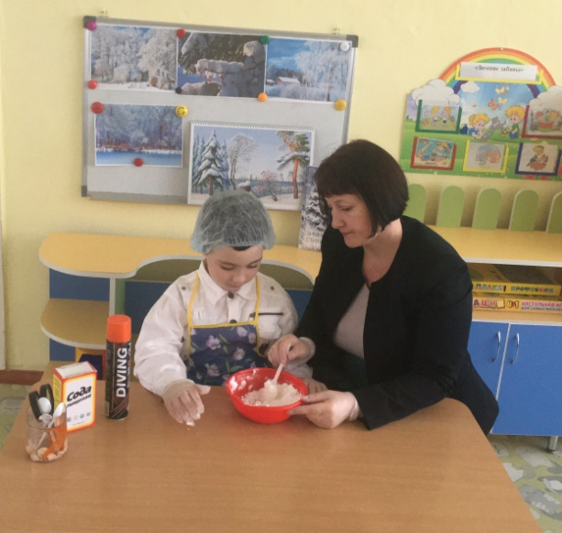
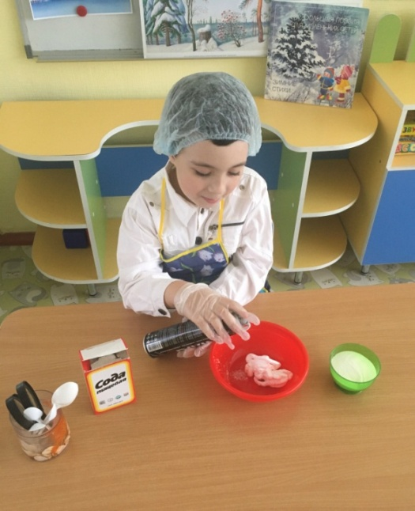
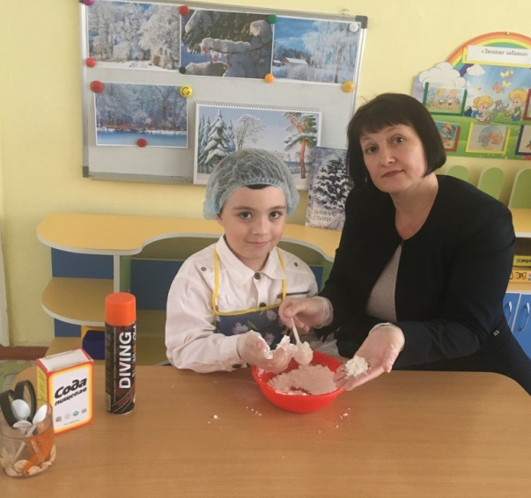

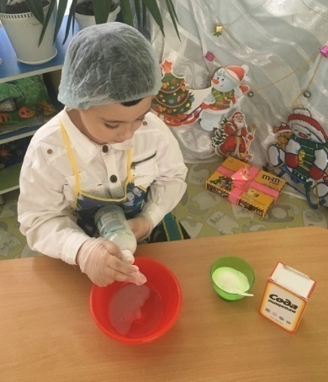
Приложение 3.Эксперимент№3. Исскуственный снег из пищевой соды и жидкого мыла. (Приложение№3).
Я использовал:
1. Пищевая сода
2.Жидкое мыло
Ход эксперимента: Мыло выбирать лучше белого цвета.
- Берем меньше трети стакана жидкого мыла, выливаем его в чашку и постепенно досыпаем в чашку соду – 6 ложек,
тщательно размешивая, доводя до однородной рыхлой массы.
Результат: Смесь получилась воздушная, мягкая, приятно пахнущая и холодная на ощупь, с которой смело можно играть и лепить снежки
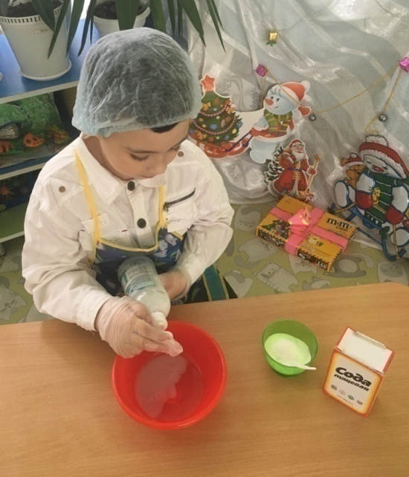
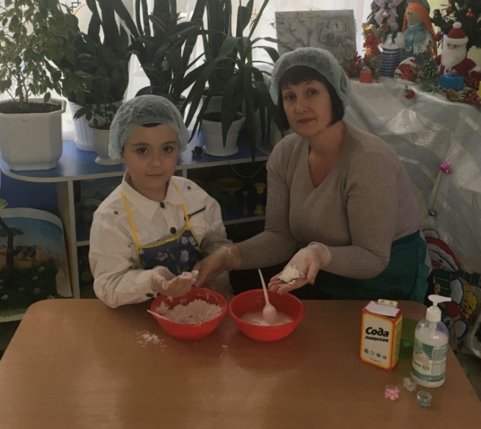
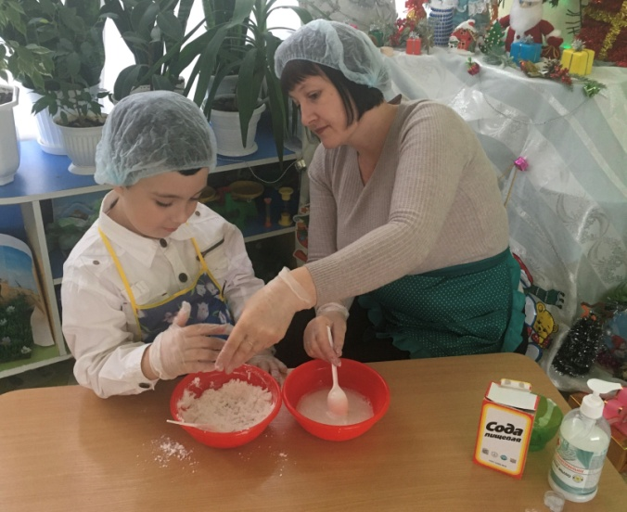

Ура! Мы достигли результата, снег получился, как настоящий!




